Scrapy爬虫实践之搜索并获取前程无忧职位信息（基础篇）

- 开发环境
OS：Windows 7 64bit旗舰版
Python：2.7.10
Scrapy：1.0.3
MySQL：5.6.21
Sublime Text2：2.0.2
具体的开发环境配置这里就不介绍了，如需了解，欢迎与我交流。

- 目标
通过在前程无忧的职位搜索中输入职位关键词获取相应的职位信息，现在我们通过Scrapy爬虫来实现这个功能，自动帮我们获取相关的职位信息，并保存成.json格式和保存到MySQL数据库。

- 实现步骤
Scrapy是一个比较流行的Python爬虫框架，Scrapy爬虫的基本实现流程如下：
- 通过scrapy startproject spiderproject 来创建一个新的爬虫工程，spiderproject是我们自己命名的爬虫工程。比如本例子，我们创建一个工程scrapy startproject qcwy，qcwy即为我们的工程名。
- 定义我们要解析具体数据的Item结构，在items.py文件中。
- 在pipelines.py中实现数据存储的功能，可以在这里实现我们抓取的数据保存在.json文件中，或者MySQL中，或者SQLite中，或者MongoDB中，或者其他你要保存的格式或者数据库中。
- 在第1步创建的工程文件夹下的spider文件目录下创建一个新的后缀为.py的文件命名最好包含spider这个单词，因为我们要在这个文件中实现核心功能Spider。
- 在setting.py中进行一些相关的设置。

下面我们以详细实例说明如何以Scrapy实现我们的目的：

- 在CMD中输入 cd c:\ 进入c盘根目录
- 输入scrapy startproject qcwy，我们可以看到在c盘根目录下看到qcwy这个文件夹（本文假如你的开发环境配置没有任何问题，具体配置请参照Scrapy文档）。
进入qcwy文件夹后，可以看到还有一个qcwy的文件夹和一个scrapy.cfg项目配置文件，不用管它，继续进入qcwy这个文件夹，可以看到：
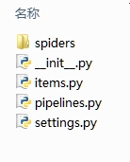
- 定义我们要解析的数据的Item类
实现items.py详细代码：
from scrapy.item import Item, Field

class QcwyItem(Item):
#定义要抓取信息的Item结构
title = Field() #职位名称
link = Field() #详情链接
company = Field() #公司名称
updatetime = Field() #更新时间
- 实现pipelines.py的详细代码：
import json
import codecs
import MySQLdb
import MySQLdb.cursors

from twisted.enterprise import adbapi
from scrapy import signals

class QcwyJsonPipeline(object):
def __init__(self):
self.file = codecs.open('..\\qcwy\\qcwy\\qcwy.json', 'w', encoding = 'utf-8')

def process_item(self, item, spider):
line = json.dumps(dict(item), ensure_ascii = False) + "\n"
self.file.write(line)
return item

def spider_closed(self, spider):
self.file.close()

class QcwyMySQLPipeline(object):
"""docstring for MySQLPipeline"""
def __init__(self):
self.connpool = adbapi.ConnectionPool('MySQLdb',
host = '127.0.0.1',
db = 'qcwy',
user = 'root',
passwd = '',
cursorclass = MySQLdb.cursors.DictCursor,
charset = 'utf8',
use_unicode = True
)
def process_item(self, item, spider):
query = self.connpool.runInteraction(self._conditional_insert, item)
query.addErrback(self.handle_error)
return item

def _conditional_insert(self, tx, item):
if item.get('title'):
tx.execute("insert into detail (title, link, company, updatetime) values(%s, %s, %s, %s)",
(item['title'], item['link'], item['company'], item['updatetime']))

def handle_error(self, e):
log.err(e)

- Spider的实现
qcwy_spider.py详细代码：
# -*- coding: utf-8 -*-

import logging
import scrapy
import urllib
import codecs

from scrapy.selector import Selector

from qcwy.items import QcwyItem

import sys
reload(sys)
sys.setdefaultencoding('utf-8')

keyword = "电气工程师"
#把字符串编码成符合url规范的编码
keywordcode = urllib.quote(keyword)

is_start_page = True

class TestfollowSpider(scrapy.Spider):

name = "qcwysearch"
allowed_domains = ["51job.com"]
start_urls = [
"http://search.51job.com/jobsearch/search_result.php?fromJs=1&jobarea=030200%2C00&funtype=0000&industrytype=00&keyword=" + keywordcode,
]

def parse(self, response):
global is_start_page

url = ""
#从开始页面开始解析数据，开始页面start_urls
if is_start_page:
url = self.start_urls[0]
is_start_page = False
else:
href = response.xpath('//table[@class="searchPageNav"]/tr/td[last()]/a/@href')
url = response.urljoin(href.extract())

yield scrapy.Request(url, callback=self.parse_dir_contents)

def parse_dir_contents(self, response):

for sel in response.xpath('//table[@id="resultList"]/tr[@class="tr0"]'):
item = QcwyItem()
temp = sel.xpath('td[@class="td1"]/a/text()').extract()
if len(temp) > 0:
item['title'] = temp[0] + keyword + temp[-1]
else:
item['title'] = keyword
item['link'] = sel.xpath('td[@class="td1"]/a/@href').extract()[0]
item['company'] = sel.xpath('td[@class="td2"]/a/text()').extract()[0]
item['updatetime'] = sel.xpath('td[@class="td4"]/span/text()').extract()[0]
yield item

next_page = response.xpath('//table[@class="searchPageNav"]/tr/td[last()]/a/@href')
if next_page:
url = response.urljoin(next_page[0].extract())
yield scrapy.Request(url, self.parse_dir_contents)

- 在setting.py中加入：
ITEM_PIPELINES = {
'qcwy.pipelines.QcwyJsonPipeline': 300,
'qcwy.pipelines.QcwyMySQLPipeline': 800,
}

- 在CMD中输入cd c:\qcwy进入工程目录
输入scrapy crawl qcwysearch
然后查看生成的json文件，可以看到以下我们想要的信息：
{"company": "广州弘亚数控机械股份有限公司", "link": "http://search.51job.com/job/65392502,c.html", "updatetime": "2015-09-29", "title": "/技术员电气工程师/技术员"}
{"company": "铭明母线（广州）有限公司", "link": "http://search.51job.com/job/70186294,c.html", "updatetime": "2015-09-29", "title": "电气工程师"}
{"company": "广东雅达电子股份有限公司", "link": "http://search.51job.com/job/72272742,c.html", "updatetime": "2015-09-29", "title": "电气工程师"}
{"company": "广东景中景工业涂装设备有限公司", "link": "http://search.51job.com/job/72268706,c.html", "updatetime": "2015-09-29", "title": "/技术员电气工程师/技术员"}
{"company": "广州市佳速精密机械有限公司", "link": "http://search.51job.com/job/70945621,c.html", "updatetime": "2015-09-29", "title": "电气工程师"}
{"company": "广州敏博机器人有限公司", "link": "http://search.51job.com/job/68518573,c.html", "updatetime": "2015-09-29", "title": "电气工程师"}
{"company": "广州渥特水处理技术有限公司", "link": "http://search.51job.com/job/67941046,c.html", "updatetime": "2015-09-29", "title": "电气工程师"}
{"company": "广州市六星电子科技有限公司", "link": "http://search.51job.com/job/60269818,c.html", "updatetime": "2015-09-29", "title": "/技术员电气工程师/技术员"}
{"company": "上腾电子科技有限公司", "link": "http://search.51job.com/job/51798434,c.html", "updatetime": "2015-09-29", "title": "电气工程师"}
{"company": "广州市炜嘉自动化设备有限公司", "link": "http://search.51job.com/job/44784802,c.html", "updatetime": "2015-09-29", "title": "/技术员电气工程师/技术员"}
{"company": "广州中钰涂装设备制造有限公司", "link": "http://search.51job.com/job/61866319,c.html", "updatetime": "2015-09-29", "title": "/技术员电气工程师/技术员"}
{"company": "广州莱因自动化设备有限公司", "link": "http://search.51job.com/job/56305931,c.html", "updatetime": "2015-09-29", "title": "电气工程师"}
{"company": "普欧斯（天津）工程咨询有限公司", "link": "http://search.51job.com/job/49788611,c.html", "updatetime": "2015-09-29", "title": "Electrical Engineer 电气...电气工程师Electrical Engineer 电气..."}
{"company": "广州创研自动化设备有限公司", "link": "http://search.51job.com/job/62460049,c.html", "updatetime": "2015-09-29", "title": "电气工程师"}
{"company": "广州市心德实业有限公司", "link": "http://search.51job.com/job/70692064,c.html", "updatetime": "2015-09-29", "title": "/技术员电气工程师/技术员"}
{"company": "广州爱奇实业有限公司", "link": "http://search.51job.com/job/68609325,c.html", "updatetime": "2015-09-29", "title": "电气工程师"}
{"company": "上海三越软件科技有限公司", "link": "http://search.51job.com/job/54197008,c.html", "updatetime": "2015-09-29", "title": "(应届生亦可)电气工程师(应届生亦可)"}
{"company": "广州安川机电科技有限公司", "link": "http://search.51job.com/job/62314055,c.html", "updatetime": "2015-09-29", "title": "电气工程师"}
{"company": "广州伟沃工业设备有限公司", "link": "http://search.51job.com/job/67760456,c.html", "updatetime": "2015-09-29", "title": "/技术员电气工程师/技术员"}
{"company": "广州市华粤行仪器有限公司", "link": "http://search.51job.com/job/69972649,c.html", "updatetime": "2015-09-29", "title": "/技术员电气工程师/技术员"}
{"company": "广州绿亚光电科技有限公司", "link": "http://search.51job.com/job/71281708,c.html", "updatetime": "2015-09-29", "title": "光伏电气工程师光伏"}
{"company": "广州能之原节能技术有限公司", "link": "http://search.51job.com/job/70611466,c.html", "updatetime": "2015-09-29", "title": "电气工程师"}
{"company": "广州晟启能源设备有限公司", "link": "http://search.51job.com/job/51576099,c.html", "updatetime": "2015-09-29", "title": "电气工程师"}
{"company": "广东中化石油化工设计有限公司", "link": "http://search.51job.com/job/59309314,c.html", "updatetime": "2015-09-29", "title": "电气工程师"}
{"company": "日立电梯（中国）有限公司", "link": "http://search.51job.com/job/63301920,c.html", "updatetime": "2015-09-29", "title": "（品证方向）电气工程师（品证方向）"}

通过phpMyAdmin来查看MySQL数据库，可以看到：
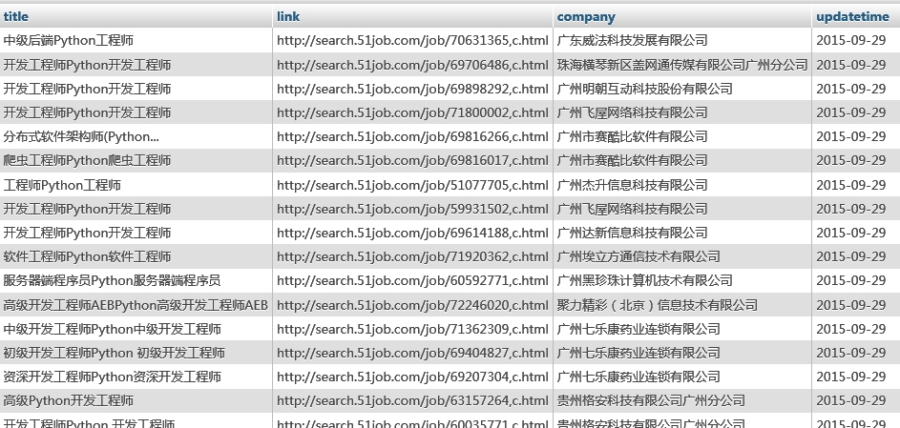

- 完整源码地址： https://github.com/vrrobot/qcwy

- 后记
这篇到这里就结束了，网络爬虫这个技术作为一个非常常规的获取信息的手段，当然如果用作生产工具的话，还有一些不足的地方。比如：如何使爬虫的行为更像我们在使用浏览器在浏览信息。接下来，还会有本篇的后续，进阶篇。
- jj

